МУ «Грозненское РУО»

**Муниципальное бюджетное общеобразовательное учреждение**

**«Основная общеобразовательная школа c. Радужное**

**Грозненского муниципального района» Чеченской Республики**

**(МБОУ «ООШ с. Радужное»)**

МУ «Грозненски РУО»

**Муниципальни бюджетни юкъарадешаран хьукмат**

**«Грозненски муниципальни кiоштан**

**Радужни юьртара юьззина йоцу юкъарадешаран ишкол» Нохчийн Республикин**

**(МБЮХЬ «Радужни юьртара ЮЬЙЮИ»)**

**Отчет**

**о проведенных мероприятиях в рамках Шестой Глобальной недели безопасности дорожного движения в МБОУ «ООШ с. Радужное»**

Во исполнение Поручения Правительства Российской Федерации от 14 мая 2021 года № МХ-П49-6030, в рамках проведения Шестой Глобальной недели безопасности дорожного движения, посвященной теме снижения скоростного режима в городах, в местах пересечения транспортных и пешеходных потоков в МБОУ «ООШ с. Радужное» проведены следующие мероприятия:

- родительское собрание, посвященное безопасности дорожного движения в период летних каникул на тему: «Безопасность детей - забота наша общая»;

- активисты ЮИД совместно с инспектором ОПДН Мукаевым А. провели акцию «Письмо водителю». Также наши активисты подготовили и раздали водителям и учащимся 1-4 классов листовки по ПДД.

- флешмоб «Снижаем скорость – сохраняем жизнь».

В ходе проведенной работы у учащихся сформировалось представление о безопасности дорожного движения при передвижении по улицам и дорогам. Нам важно было научить детей пользоваться своими знаниями в области безопасности дорожного движения при нахождении на проезжей части, воспитать уважение ко всем участникам дорожного движения.

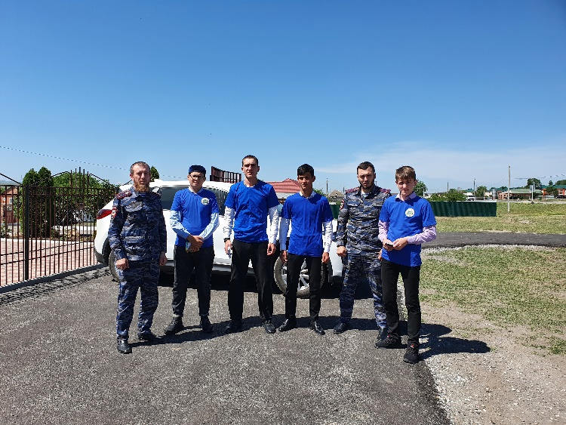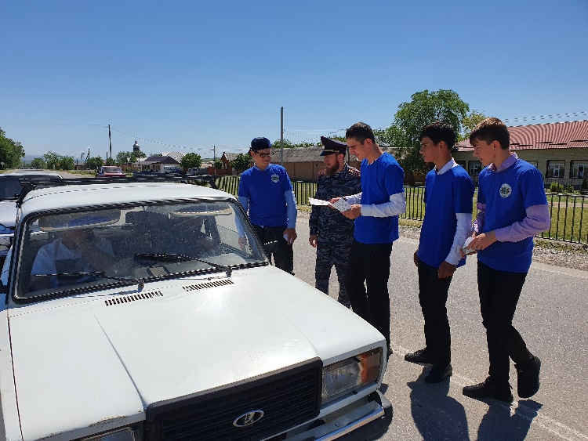

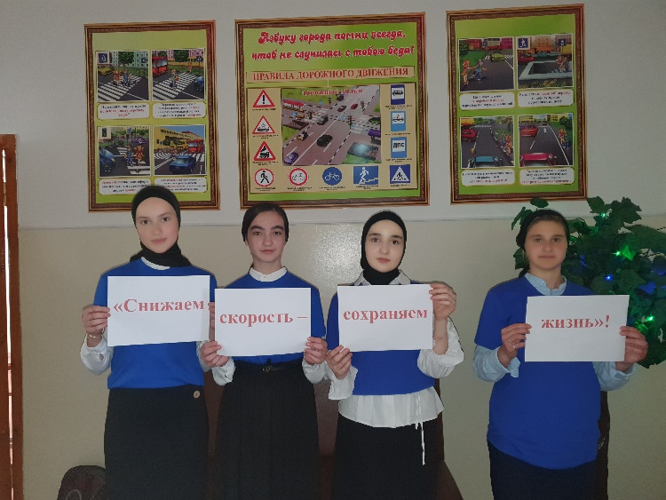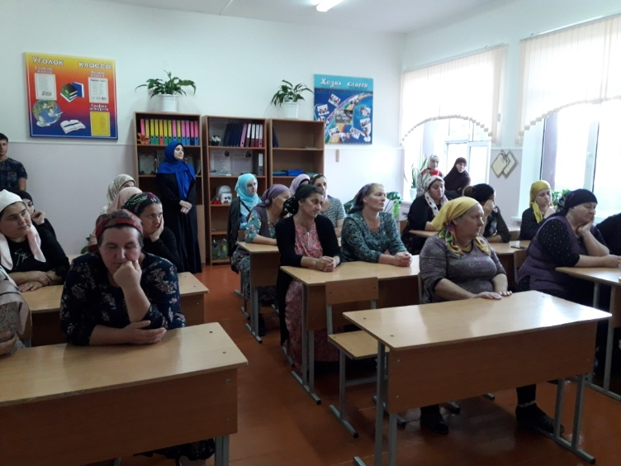

Заместитель директора по ВР А.З. Радуева